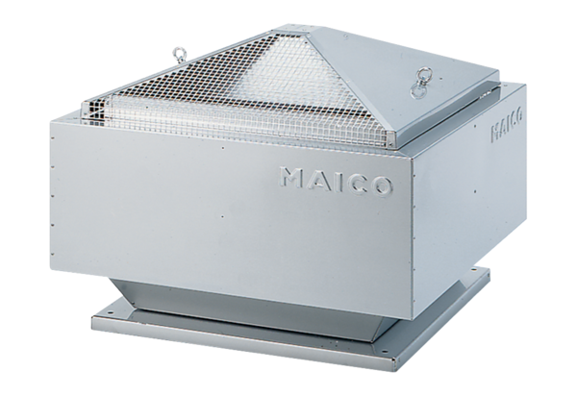Odśrodkowy wentylator dachowy DRD 25/64 BOpakowanie jednostkowe: 1 sztukaAsortyment: C
Numer artykułu: 0087.0150Producent: MAICO

